ACADEMIA TEHNICĂ MILITARĂ
"FERDINAND I"
Facultatea de Sisteme Informatice și Securitate Cibernetică
Specializarea: Calculatoare și Sisteme Informatice pentru Apărare și Securitate Națională



PRACTICĂ DE DOMENIU II – ANUL II

Realizat de:
Std. Cap. CIOCAN Andrei-Șerban
Grupa: C-112C

BUCUREȘTI
2026
Cuprinsul documentației

Documentarea noțiunilor și familiarizarea cu utilitarele 3
1. Introducere 3
2. Utilitarul inotify 3
2.1. Descriere teoretică 3
2.2. Instalare 3
2.3. Cerință unitară simplă 3
2.4. Integrarea în cadrul aplicației 4
3. Protocolul SSH și utilitarul SCP 4
3.1. Descriere teoretică 4
3.2. Instalare 4
3.3. Cerință unitară 4
3.4. Integrarea în cadrul aplicației 5
4. Sume de control: md5sum / sha256sum 5
4.1. Descriere teoretică 5
4.2. Instalare 5
4.3. Cerință unitară simplă 5
4.4. Integrarea în cadrul aplicației 6
5. Utilitarul lsof 6
5.1. Descriere teoretică 6
5.2. Instalare 6
5.3. Cerință unitară simplă 6
5.4. Integrarea în cadrul aplicației 7
Cerințe pentru aplicația ca întreg 7
6. Cerințe pentru aplicație ca întreg 7
6.1. Arhitectura generală și mediul de execuție 7
6.2. Cerințe Funcționale (CF) 7
6.3. Cerințe Non-Funcționale (CNF) 8
6.4. Limite și constrângeri 8
6.5. Modul de utilizare 8

Documentarea noțiunilor și familiarizarea cu utilitarele

1. Introducere
Scopul acestui document este definirea și documentarea cerințelor pentru dezvoltarea unui sistem automat de sincronizare a datelor în mediul Linux. Spre deosebire de un sistem de backup local, această aplicație va funcționa într-o arhitectură de rețea (client-server / peer-to-peer), similar cu sistemul Syncthing. Sincronizarea nu se va realiza între două directoare aflate pe același disc, ci între o mașină locală (ex. mașina virtuală curentă) și o mașină destinație complet separată (ex. o altă mașină virtuală, un server la distanță sau un container). Pentru a realiza acest lucru, se vor utiliza utilitare native pentru monitorizare (inotify), transfer securizat peste rețea (ssh/scp), validarea integrității (md5sum/sha256sum) și managementul resurselor blocate (lsof).

2. Utilitarul inotify

2.1. Descriere teoretică
inotify (inode notify) este un subsistem al nucleului Linux care oferă aplicațiilor posibilitatea de a monitoriza sistemul de fișiere, detectând evenimente precum crearea, modificarea, ștergerea sau accesarea fișierelor și directoarelor. Acesta este esențial pentru declanșarea automată a acțiunilor în timp real, eliminând necesitatea interogării periodice, care consumă resurse.

2.2. Instalare
Pentru a interacționa cu acest subsistem din linia de comandă, este necesară instalarea pachetului inotify-tools. Pe distribuțiile bazate pe Debian/Ubuntu, comanda este:
sudo apt-get update && sudo apt-get install inotify-tools -y

2.3. Cerință unitară simplă
Pentru a descoperi modul de funcționare, se va rula utilitarul inotifywait pentru a monitoriza un director temporar:
- Deschiderea unui terminal și rularea comenzii: inotifywait -m ~/Desktop -e create,modify (parametrul -m menține monitorizarea activă).
- Deschiderea unui al doilea terminal și crearea unui fișier de test: touch ~/Desktop/test_inotify.txt.
- Rezultat așteptat: În primul terminal va apărea o notificare de tipul CREATE test_inotify.txt, demonstrând capacitatea sistemului de a capta evenimentul instantaneu.

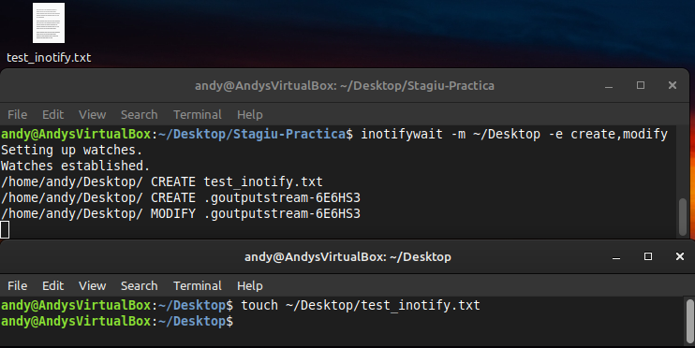

2.4. Integrarea în cadrul aplicației
În sistemul de sincronizare, inotify va fi utilizat pentru a obține notificări legate de fișierele care s-au modificat în directorul local ales. Captarea unui eveniment de tip "CLOSE_WRITE" (fișier modificat și salvat) va reprezenta trigger-ul principal pentru a declanșa procedura de sincronizare către directorul remote.

3. Protocolul SSH și utilitarul SCP

3.1. Descriere teoretică
Secure Shell (SSH) este un protocol de rețea criptografic utilizat pentru operarea securizată a serviciilor de rețea. Secure Copy Protocol (SCP) este un utilitar bazat pe SSH care permite transferul securizat al fișierelor între un host local și unul remote.

3.2. Instalare
Utilitarele fac parte din suita OpenSSH, fiind preinstalate pe majoritatea distribuțiilor Linux. În caz contrar, se instalează prin:
sudo apt-get install openssh-client openssh-server -y

3.3. Cerință unitară
Pentru testarea capabilității de transfer:
- Crearea unui fișier local: echo "Test date" > test_sync.txt.
- Transferul către o mașină destinație (necesită datele mașinii virtuale remote): scp test_sync.txt utilizator@ip_remote:/cale/destinatie/.
- Rezultat așteptat: Fișierul va fi copiat în siguranță pe mașina destinație, autentificarea făcându-se de preferat pe bază de chei publice pentru a evita introducerea manuală a parolei.

3.4. Integrarea în cadrul aplicației
Sistemul de sincronizare va selecta un director local și unul remote, iar tot traficul de date se va realiza peste SSH, folosind scp pentru copierea efectivă a fișierelor modificate.

4. Sume de control: md5sum / sha256sum

4.1. Descriere teoretică
Sumele de control (checksums) sunt șiruri de caractere generate prin aplicarea unor funcții hash criptografice asupra conținutului unui fișier. Utilitarele md5sum (Message Digest 5) și sha256sum (Secure Hash Algorithm) generează amprente unice pentru date. Orice modificare minoră la nivel de byte într-un fișier va schimba complet suma de control generată.

4.2. Instalare
Aceste unelte sunt incluse în pachetul de bază coreutils pe Linux și nu necesită instalare separată.

4.3. Cerință unitară simplă
Pentru a valida detecția modificărilor:
- Generarea amprentei pentru un fișier existent: md5sum fisier.txt. Se va nota codul alfanumeric generat.
- Modificarea fișierului: echo "text nou" >> fisier.txt.
- Regenerarea sumei de control: md5sum fisier.txt.
- Rezultat așteptat: Cele două coduri alfanumerice vor fi complet diferite, confirmând schimbarea conținutului.

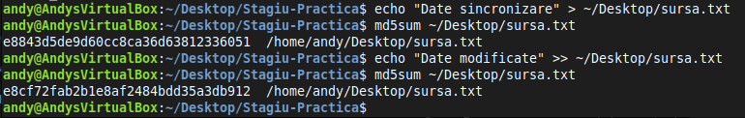

4.4. Integrarea în cadrul aplicației
Deoarece sistemul va realiza o sincronizare totală la fiecare 10 minute, aceste utilitare vor fi folosite pentru a verifica fișierele al căror conținut diferă. Prin compararea sumei de control a fișierului local cu cea a fișierului remote, scriptul va ști să actualizeze strict fișierele modificate, optimizând astfel lățimea de bandă.

5. Utilitarul lsof

5.1. Descriere teoretică
lsof (List Open Files) este o comandă utilitară în sisteme Unix-like care raportează o listă a tuturor fișierelor deschise și procesele care le utilizează. În mediul Linux, orice resursă (document, port de rețea, director) este tratată ca un fișier.

5.2. Instalare
Se instalează din repozitorul oficial al distribuției:
sudo apt-get install lsof -y

5.3. Cerință unitară simplă
Pentru a testa detecția fișierelor blocate:
- Într-o sesiune de terminal, s-a menținut un fișier deschis în mod continuu folosind comanda de citire în timp real: tail -f ~/Desktop/test_lsof.txt
- Într-un alt terminal, se rulează interogarea: lsof ~/Desktop/test_lsof.txt.
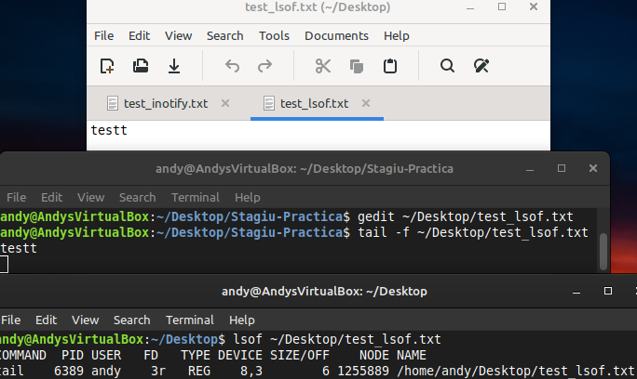
- Rezultat așteptat: Utilitarul a detectat cu succes blocajul și a afișat în terminal informații despre procesul activ (în acest caz, tail) care ținea fișierul deschis, confirmând astfel că lsof poate fi integrat în script ca mecanism fiabil pentru a preveni înlocuirea fișierelor aflate în utilizare.

5.4. Integrarea în cadrul aplicației
Conform cerințelor de implementare, copierea remote nu se va face direct, ci folosind un fișier temporar. Utilitarul lsof va fi ca un mecanism de siguranță: fișierul inițial va fi înlocuit de cel temporar doar la finalizarea copierii și exclusiv atunci când lsof va confirma că fișierul original nu este folosit de niciun alt proces local. Acest lucru previne coruperea datelor în timpul sincronizării.

Cerințe pentru aplicația ca întreg

6. Cerințe pentru aplicație ca întreg
Această secțiune definește specificațiile sistemului de sincronizare a datelor, detaliind modul în care utilitarele de bază din mediul Linux vor fi orchestrate printr-un script executabil pentru a îndeplini fluxul operațional cerut.

6.1. Arhitectura generală și mediul de execuție
Modelul aplicației: Sistemul va fi implementat sub forma unui script de automatizare (ex. Bash) care va emula comportamentul unei aplicații de rețea de tip Syncthing.
Topologia de conectare: Se va selecta un director sursă pe mașina locală și un director destinație pe o mașină remote, complet distinctă de prima.

6.2. Cerințe Funcționale (CF)
CF-01: Monitorizare și sincronizare în timp real. Aplicația va utiliza utilitarul inotify pentru a monitoriza permanent directorul local. La detectarea unui eveniment de modificare a unui fișier, scriptul va obține o notificare și va declanșa automat sincronizarea (transferul) acestuia către mașina remote folosind scp.
CF-02: Sincronizare periodică configurabilă. Suplimentar față de monitorizarea permanentă, sistemul va integra un mecanism care va forța o sincronizare totală a directoarelor la fiecare 10 minute. Acest interval de timp trebuie să fie configurabil pentru a oferi flexibilitate utilizatorului.
CF-03: Optimizarea lățimii de bandă. Pentru a face economie de resurse și a evita transferul fișierelor nemodificate, scriptul va verifica diferențele de conținut folosind utilitarele md5sum sau sha256sum. Sistemul va actualiza doar acele documente ale căror sume de control diferă între mediul local și cel remote.
CF-04: Transfer mediat prin fișiere temporare. Pentru a asigura integritatea în timpul transmiterii pe rețea, copierea datelor pe mașina destinație nu se va face direct peste fișierul original. Documentul va fi transferat inițial sub forma unui fișier temporar.
CF-05: Validarea resurselor libere. Odată transferat fișierul temporar, scriptul va interoga mașina remote cu utilitarul lsof pentru a verifica dacă fișierul inițial pe care trebuie să îl înlocuiască nu este folosit de un alt proces.
CF-06: Mecanismul de înlocuire finală. Fișierul temporar va înlocui documentul inițial abia la finalizarea completă a copierii și doar după ce utilitarul lsof dă confirmarea că resursa destinație este complet liberă, prevenind astfel coruperea datelor.

6.3. Cerințe Non-Funcționale (CNF)
CNF-01: Securitate și Criptare. Conectarea între sistemul local și cel remote, precum și întreg traficul de date, se vor realiza securizat, exclusiv peste protocolul SSH.
CNF-02: Autentificare autonomă. Sistemul va funcționa în fundal (background) ca un proces automatizat, interconectarea mașinilor realizându-se transparent pe baza cheilor criptografice SSH (fără intervenție umană pentru introducerea parolei).

6.4. Limite și constrângeri
Limitarea 1: Sincronizare Unidirecțională. Pentru această etapă a proiectului, fluxul de date va fi de tip master-slave, propagând modificările strict dinspre mașina locală spre cea remote, pentru a asigura un comportament previzibil al scriptului.
Limitarea 2: Suprascrierea în caz de conflict. Scriptul nu va implementa funcții complexe de îmbinare a textului (merge). În cazul în care apar decalaje, sistemul va respecta regula verificării sumelor de control și a resurselor libere pentru a executa suprascrierea în siguranță.

6.5. Modul de utilizare
Această secțiune descrie interacțiunea utilizatorului final cu aplicația.
Configurarea inițială: La prima utilizare, utilizatorul trebuie doar să specifice calea către directorul local pe care dorește să îl sincronizeze și adresa mașinii destinație. Această acțiune se realizează o singură dată.
Pornirea serviciului: Utilizatorul rulează scriptul principal. Imediat după execuție, aplicația trece în fundal (background) și rulează complet silențios, fără a afișa ferestre nedorite și fără a întrerupe activitatea de pe desktop.
Fluxul de lucru normal: Din acest moment, utilizatorul interacționează exclusiv cu fișierele sale, exact cum ar face-o în mod obișnuit. Acesta deschide documente, le editează și aplică acțiunea standard de salvare.
Sincronizarea invizibilă: Sistemul elimină necesitatea unui buton manual de "sincronizare". Acțiunea naturală de salvare a unui fișier declanșează automat mecanismele din fundal, transferând datele în siguranță pe mașina remote. Suplimentar, verificarea generală de la intervalul de 10 minute se execută imperceptibil, oferind utilizatorului garanția că datele sale sunt mereu actualizate și protejate, fără a necesita absolut nicio intervenție manuală din partea sa.

